Отчет по лабораторным работам №6.
Модель перекрестка и Модель павильона метро.
Модель перекрестка
Задача
Нужно создать модель, взяв за основу показанный ниже спутниковый снимок местности. На нем отчетливо видны все нюансы данного участка дорожной сети. Обе дороги - с двусторонним движением, и имеют по одной полосе для движения в каждом направлении. На обочине Tapiolavagen вы можете увидеть автобусную остановку, а на обочине Menninkaisentie - небольшую парковку на пять мест.
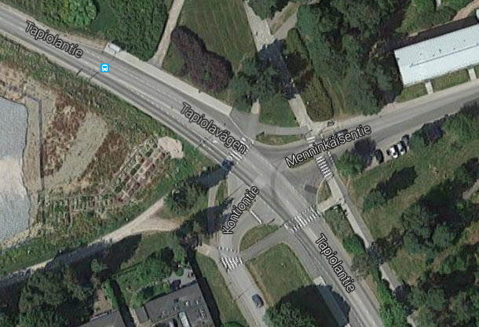
Шаг 1. Добавление спутникового снимка местности, рисование дороги Tapiolavagen. Создание простейшей диаграммы процесса из блоков Библиотеки дорожного движения CarSource, CarMoveTo, CarDispose для моделирования движения машин по Tapiolavagen на север.
Создаем новую модель с именем Road Traffic Tutorial и выбираем секунды в качестве Единиц модельного времени.
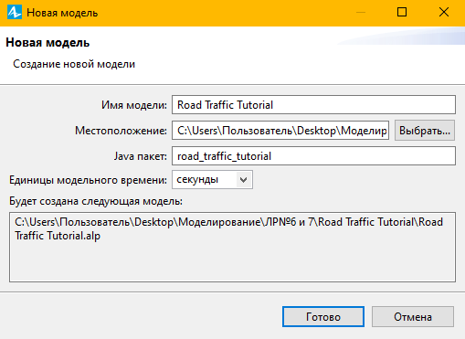
Для добавления спутникового снимка на модель в палитре Презентация в панели Палитра перетаскиваем элемент Изображение из палитры Презентация на графическую диаграмму Main. После добавления элемента автоматически откроется окно проводника, где выбираем нужное изображение.
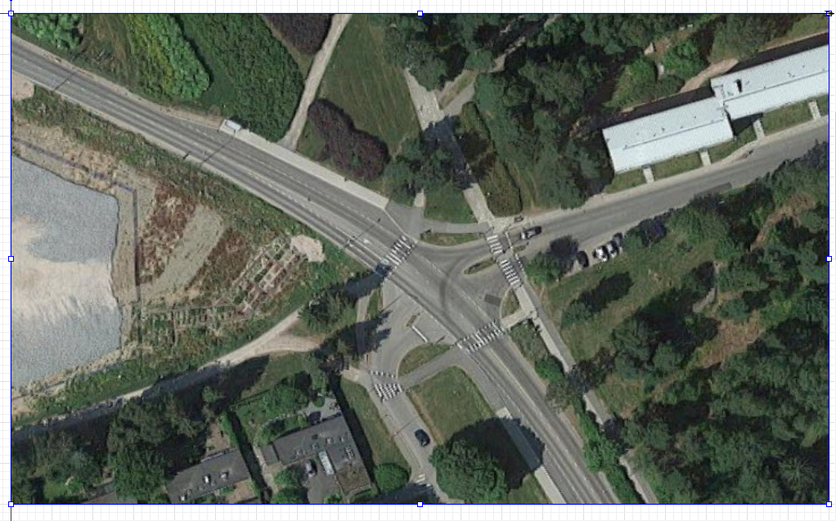
Для рисования дороги отключаем сетку и в панели Палитра выбираем палитру Библиотека дорожного движения, где дважды нажимаем на элемент Дорога в секции Разметка пространства палитры Библиотека дорожного движения. Начинаем рисовать дорогу.
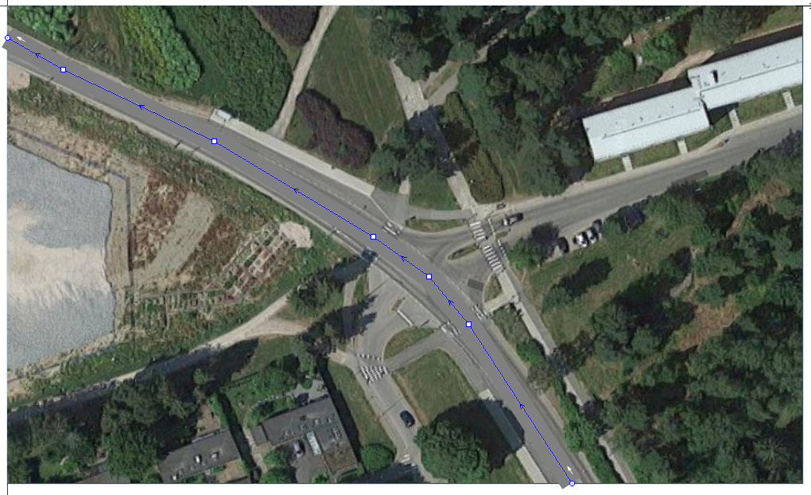
В свойствах дороги устанавливаем Кол-во полос встречного движения равным единице.
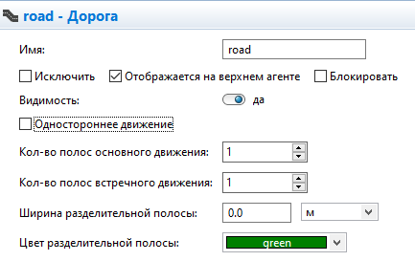
Для того чтобы сделать дорогу полупрозрачной, переходим в свойства дорожной сети.
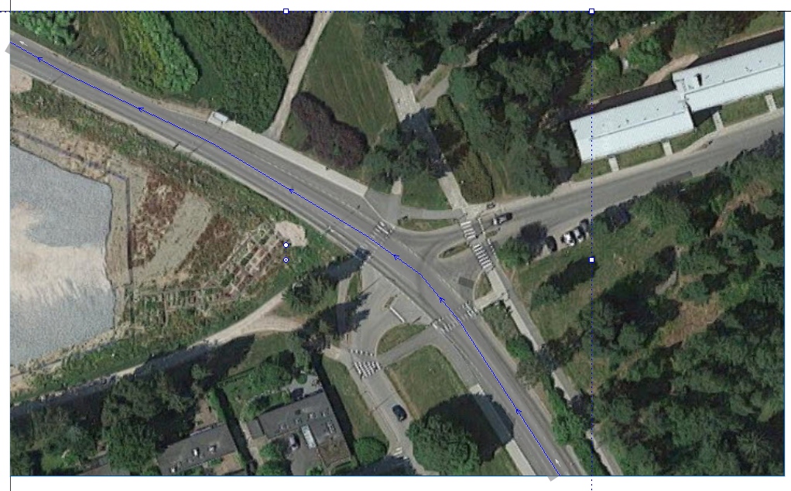
И открываем в свойствах дорожной сети Внешний вид. Щелкаем по элементу управления Цвет дороги, выбираем Другие цвета... из списка и задаем для свойства Прозрачность значение 150.
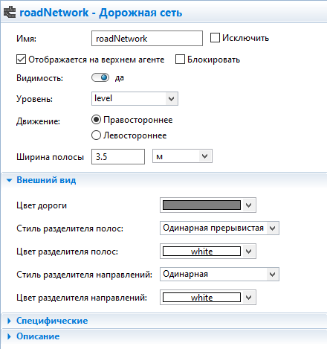
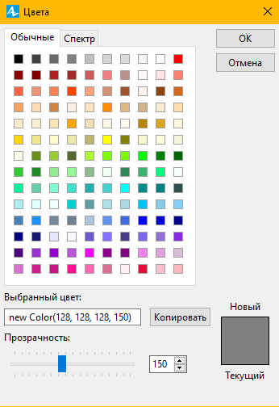
Теперь заходим в свойства линейки масштаба и изменяем длину линейки на 35 метров.
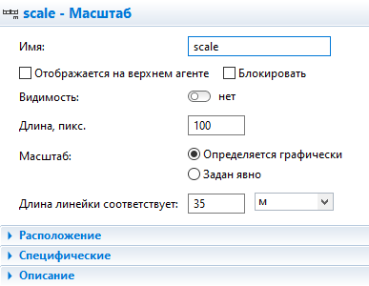
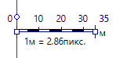
Дальше создаем диаграмму процесса. Для этого перетаскиваем и соединяем между собой блоки:
- CarSource создает автомобили. Обычно используется как начальная точка автомобильной диаграммы процесса.
- CarMoveTo моделирует движение автомобиля к цели движения.
- CarDispose удаляет поступающие на вход этого блока автомобили из модели. Обычно используется как конечная точка автомобильной диаграммы процесса.
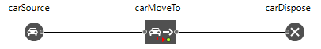
В свойствах блока carSource, в списке Дорога выбираем road.
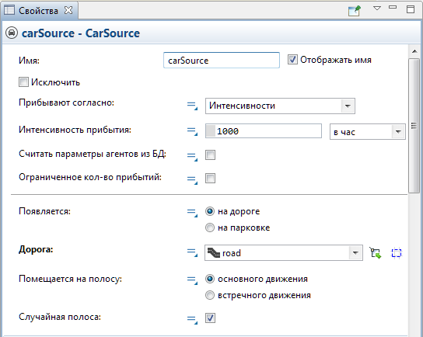
В свойствах блока carMoveTo, Цель движения: дорога и выбираем имя нашей дороги road в раскрывающемся списке Дорога.
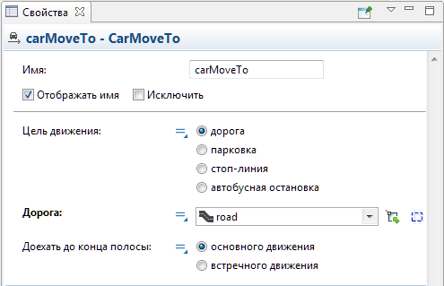
Теперь запускаем модель и смотрим на результаты.
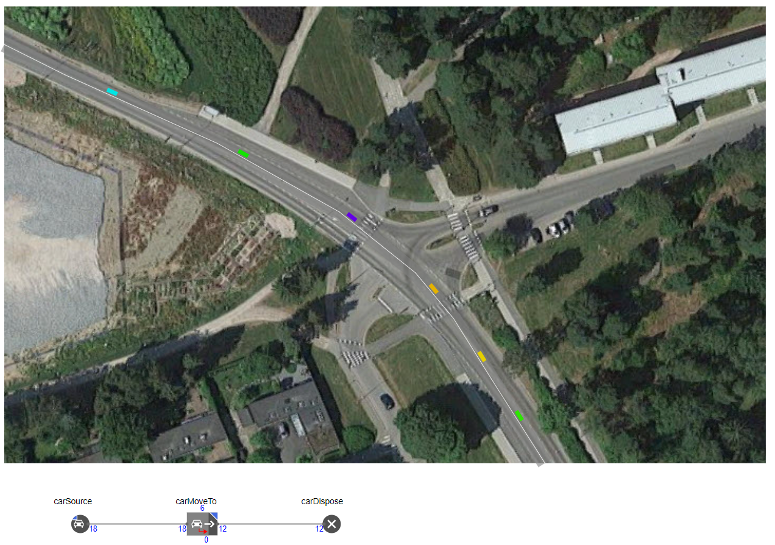
Шаг 2. Добавление трехмерной анимации (добавление 3D окна и создание типа автомобиля Car с выбранной вами фигурой анимации, которая будет использоваться для отображения автомобилей).
Перетаскиваем элемент 3D Окно из секции 3D палитры Презентация в графический редактор.
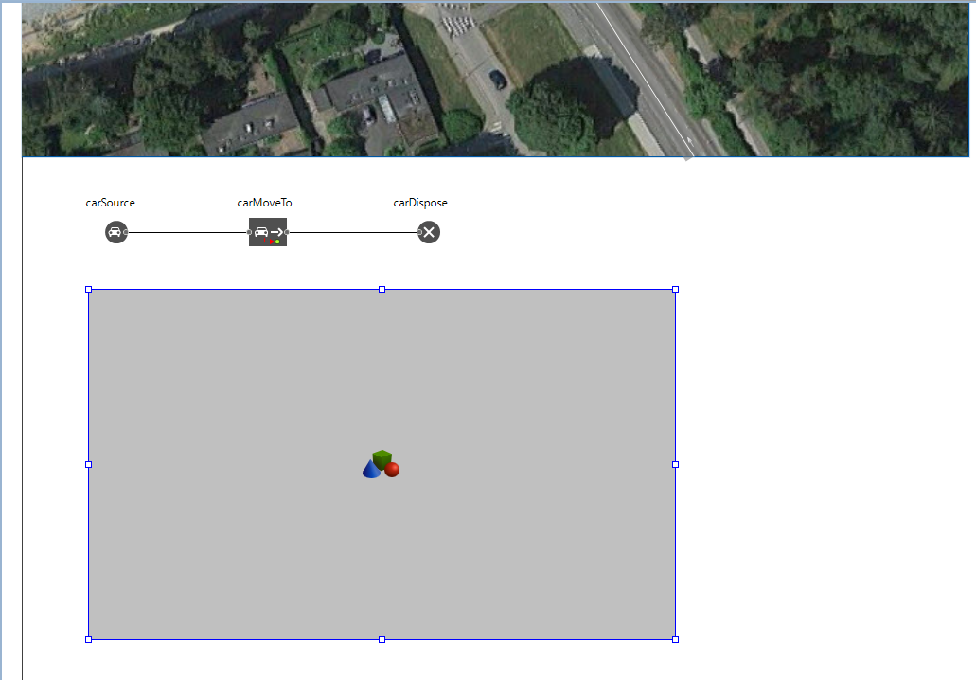
Теперь запускаем модель и видим простую 3D анимацию.
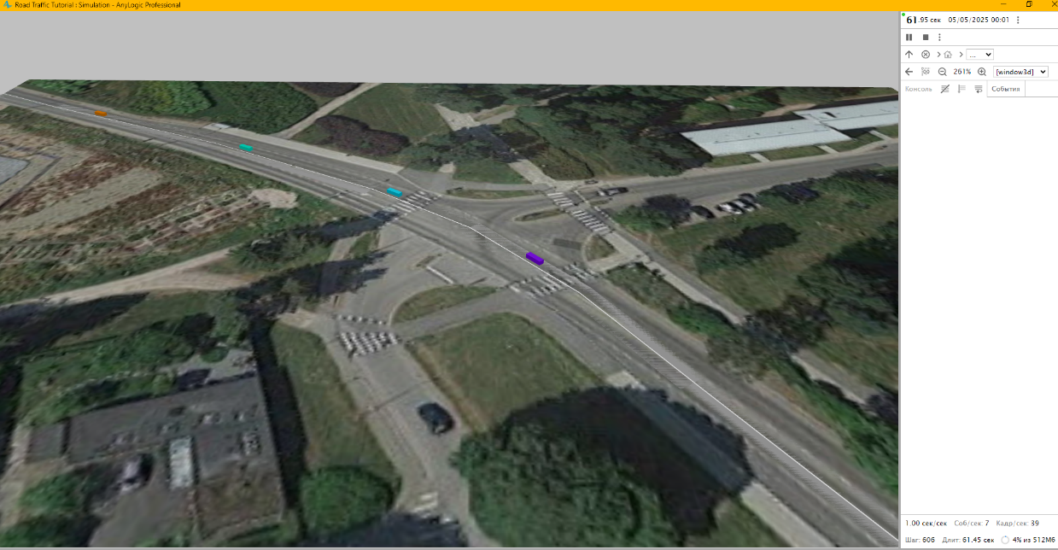
Дальше создаем новый тип агента. Для этого перетаскиваем элемент Тип автомобиля в графический редактор. В открывшемся окне Создания агента оставляем имя, которое указано изначально.
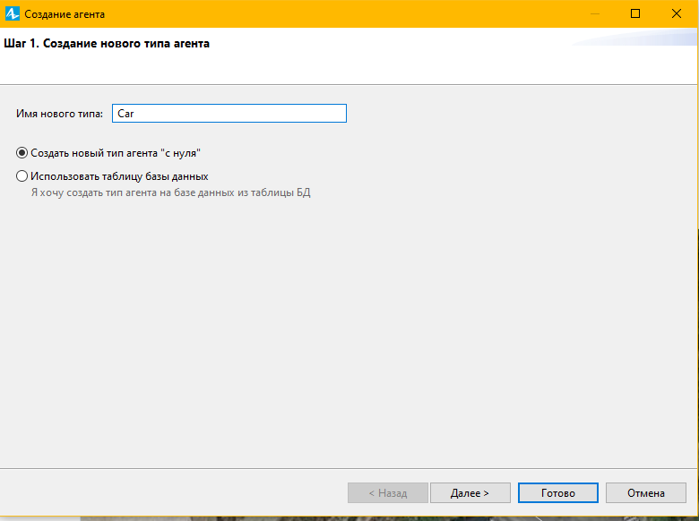
Нажимаем Далее и выбираем фигуру анимации Автомобиль. Нажимаем на кнопку Готово.
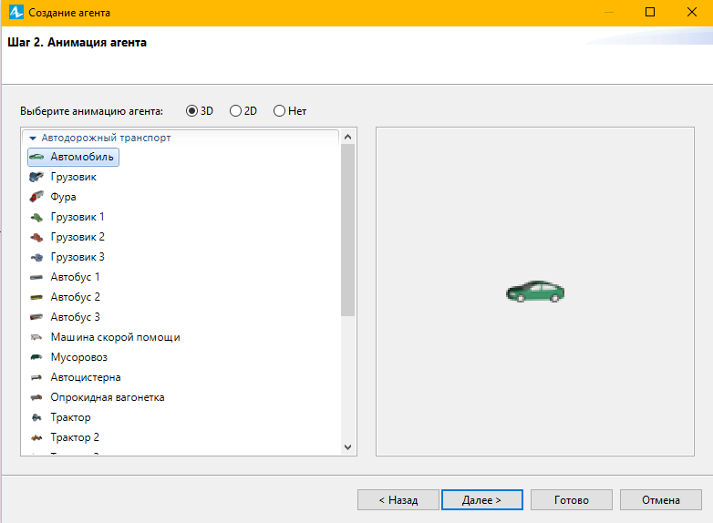
В свойствах блока carSource открываем секцию Автомобиль и выбираем Car из раскрывающегося списка Новый автомобиль.
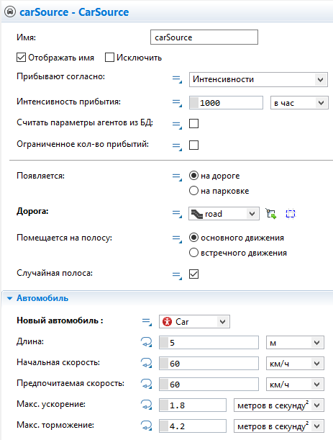
Запускаем модель и видим что дорога иногда накладывается на изображение со спутника.
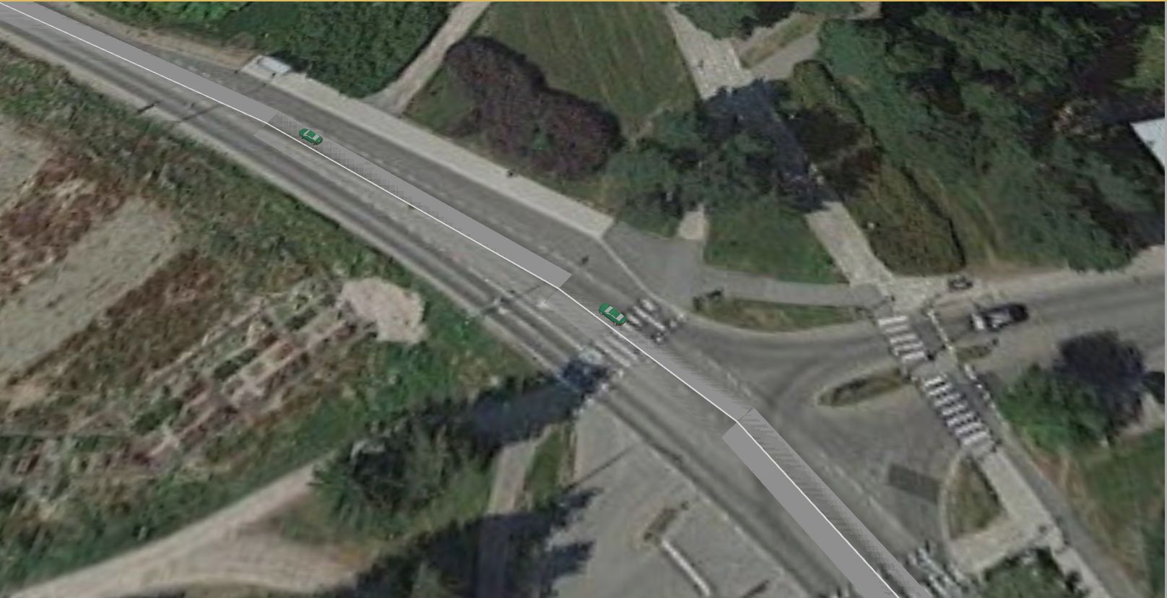
Изменяем цвет дорожного покрытия, в сексции дорожной сети Внешний вид. Щелкаем по элементу управления Цвет дороги и выбираем Текстуры... из раскрывшегося списка.
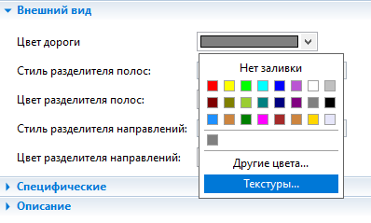
Выбираем текстуру асфальта.
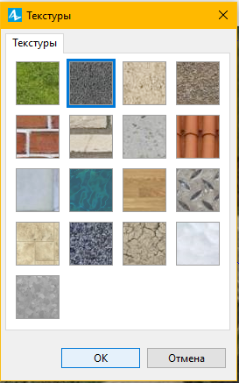
Теперь меняем размещение изображения, в его свойствах открываем секцию свойств изображения Местоположение и размер и введите - 1 в поле Z. Тем самым, мы помещаем рисунок в трехмерной анимации чуть ниже, чем нашу дорожную сеть.
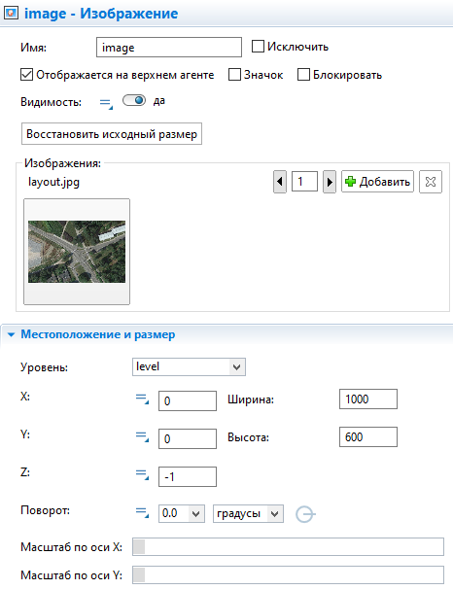
Шаг 3. Рисование дороги Menninkaisentie, образующей перекресток с Tapiolavagen. Добавление новых блоков в диаграмму процесса для моделирования движения машин по обоим дорогам в обоих направлениях (дополнительные блоки CarSource и CarMoveTo для задания новых точек появления машин и новых целей движения машин, а также блоки Библиотеки моделирования процессов SelectOutput для разделения потоков машин по разным направлениям).
Как и ранее рисуем дорогу, после чего создастся трехсторонний перекресток.
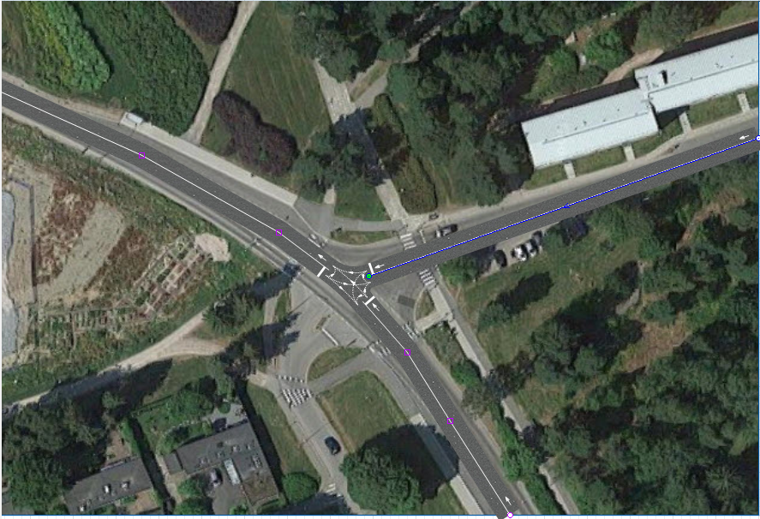
Изменяем имя дороги на roadEast и делаем Кол-во полос основного движения и Кол-во полос встречного движения этой дороги равным 1.
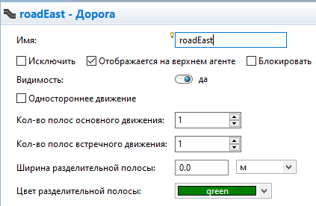
Переименуем оставшиеся части дороги на roadNorth, roadSouth. В блоке carSource изменяем Имя на carSourceS и в поле Дорога выбираем имя дороги roadSouth из раскрывающегося списка.
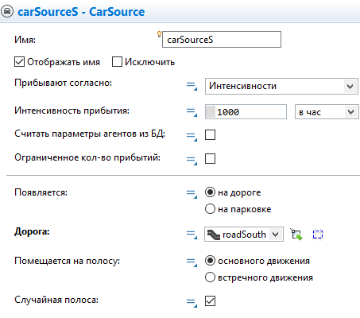
Аналогичным образом изменяем свойства блока carMoveTo. Называем его carMoveToN и выбираем в поле Дорога: roadNorth.
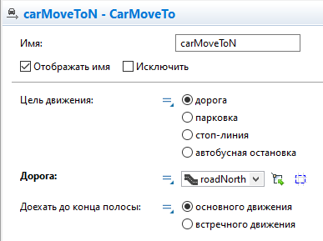
Дальше добавляем новые блоки CarSource и CarMoveTo. Соединяем их и изменяем свойства этих блоков.
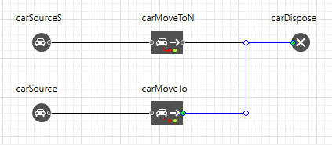
Переименовываем блок carSource в carSourceN и в поле Дорога выбираем дорогу, на которой будут появляться создаваемые этим блоком автомобили: roadNorth. Для того чтобы автомобили появлялись в начале полосы встречного движения этой дороги (у ее северного конца), выбираем в параметре Помещается на полосу: встречного движения. Разворачиваем секцию свойств Автомобиль и выбираем в свойстве Новый автомобиль: Car.
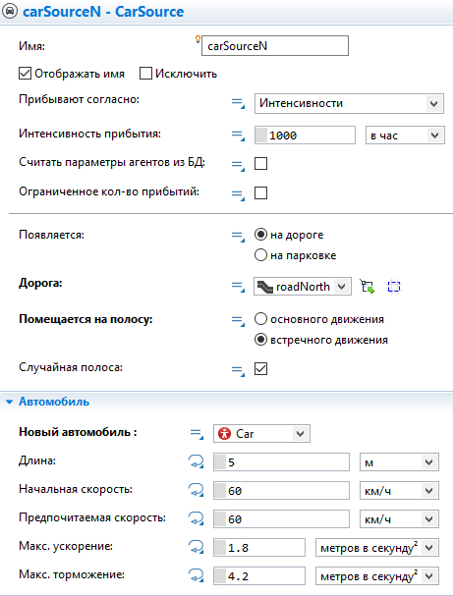
Таким же образом изменяем свойства блока carMoveTo. Называем его carMoveToS (он будет моделировать движение машин на юг), выбираем в поле Дорога: roadSouth, а также выбираем опцию Доехать до конца полосы: встречного движения.
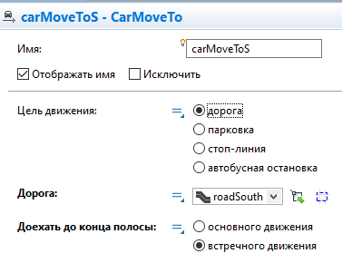
Добавляем еще один блок CarSource (он будет генерировать машины у начала дороги Menninkaisentie). Называем этот блок carSourceE, а в поле Дорога выбираем roadEast. Разворачиваем секцию свойств Автомобиль и выбираем в свойстве Новый автомобиль: Car.
Теперь добавляем блок, который будет направлять часть машин по дороге Tapiolavagen на север, а часть - на юг. Для этого понадобиться блок SelectOutput Библиотеки моделирования процессов. Переключаемся на палитру Библиотека моделирования процессов и перетаскиваем блок SelectOutput на диаграмму так, чтобы он соединился с только что созданным блоком carSourceE. Называем этот блок selectNS.
Два выходных порта блока SelectOutput соединяем с входными портами блоков carMoveToN и carMoveToS.
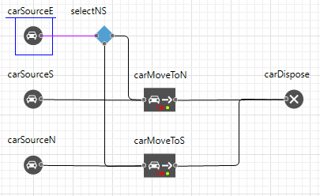
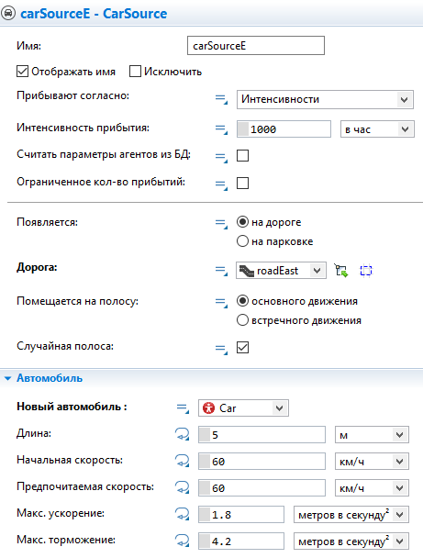
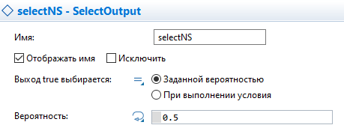
Теперь добавляем еще один блок SelectOutput и помещаем его между блоками carSourceS и carMoveToN. Называем этот блок selectNE.
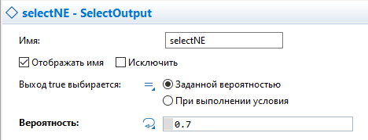
Добавляем еще один блок SelectOutput. Называем этот блок selectSE. Помещаем его между блоками carSourceN и carMoveToS. В поле Вероятность указываем 0.7.
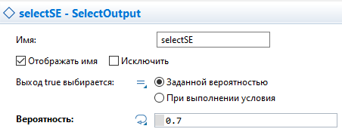
Теперь добавляем еще один блок Библиотеки дорожного движения CarMoveTo. Называем его carMoveToE (он будет моделировать движение машин по Menninkaisentie на восток). Соединяем входной порт с нижними портами двух блоков, selectNE и selectSE. Выходной же порт соединяем с блоком carDispose.
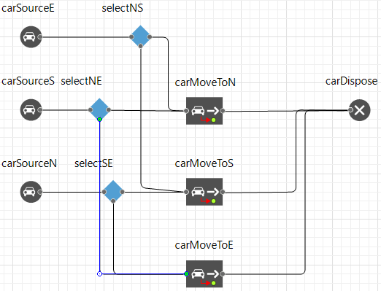
В свойствах выбираем в поле Дорога: roadEast, а также выбираем опцию Доехать до конца полосы: встречного движения.
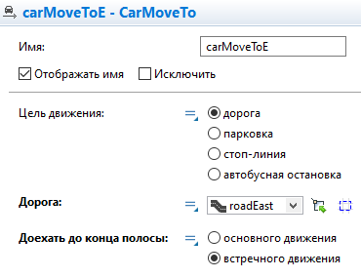
Запускаем модель и наблюдаем за движением машин по дороге.
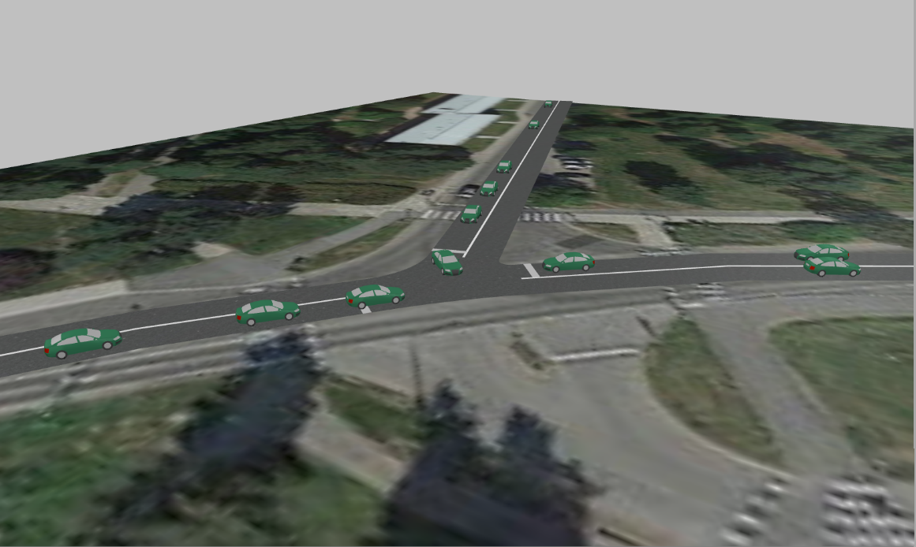
Шаг 4. Моделирование парковки. Изменение формы въездов с Menninkaisentie на Tapiolavagen. Рисование парковки на обочине дороги Menninkaisentie и добавление блоков в диаграмму процесса (очередные CarSource и CarMoveTo, а также блок Библиотеки моделирования процессов Delay для моделирования ожидания машин на парковке).
Изменяем внешний вид перекрестка. Понемногу протягиваем дорогу roadEast назад.
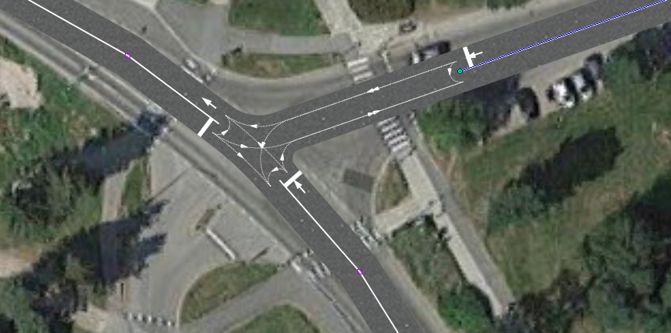
Также делаем с двумя другими дорогами и в итоге выезды на главную дорогу принимают такую форму.
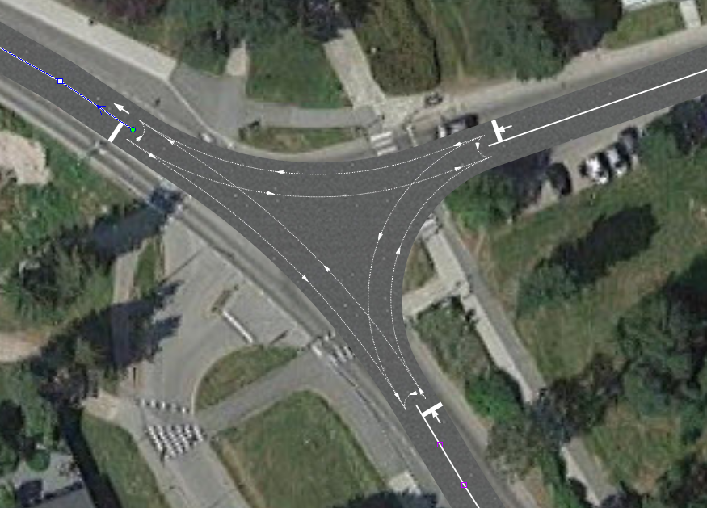
Запускаем модель и видим, что модель такая же как и на изображении.
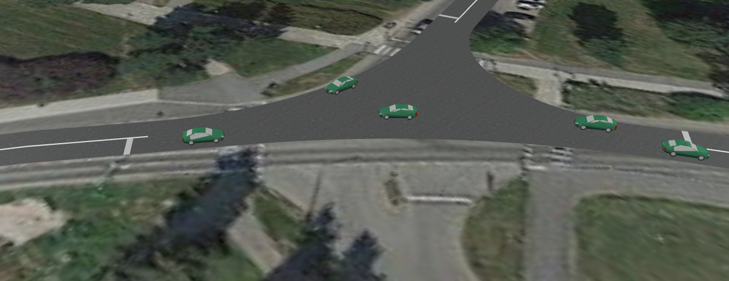
Теперь перетаскиваем элемент Парковка из секции Разметка пространства палитры Библиотека дорожного движения на графическую диаграмму.
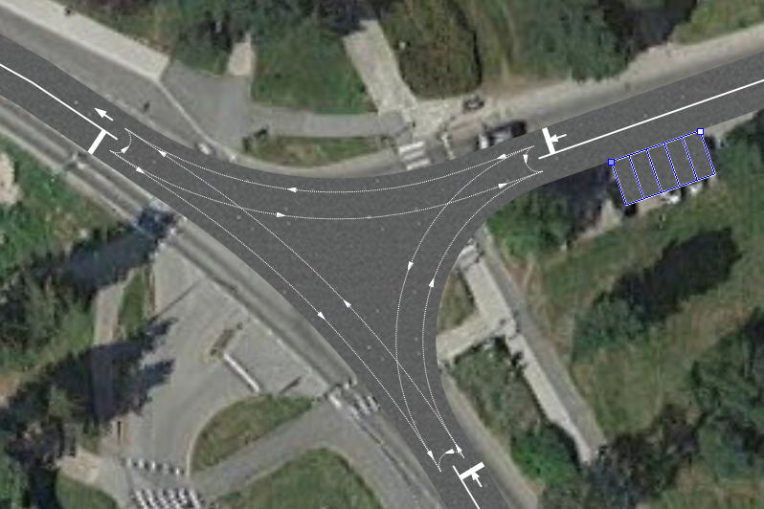
В свойствах изменяем Тип парковки с параллельной на перпендикулярную.
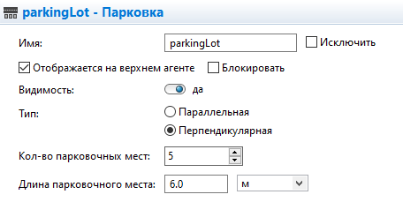
Добавляем блок SelectOutput и называем его selectParking, соединяем его порты с портами других блоков.
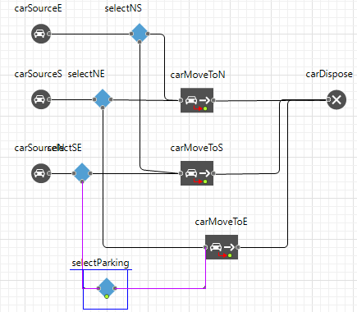
Вводим в поле Вероятность: 0.1.
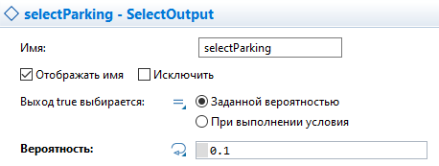
Добавляем еще один блок CarMoveTo (в ветвь процесса, ведущую из верхнего порта блока selectParking). Называеи его carMoveToParking. Этот блок будет моделировать движение автомобилей к парковке.
В свойствах блока выбираем Цель движения: парковка и затем выбираем в поле Парковка имя созданной ранее парковки: parkingLot.
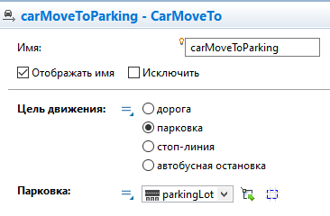
Добавляем блок Библиотеки моделирования процессов Delay и называем этот блок parking и соединяем его.
В свойствах изменяем Время задержки на triangular(5, 15, 45) минут. Вводим в поле Вместимость: 5.
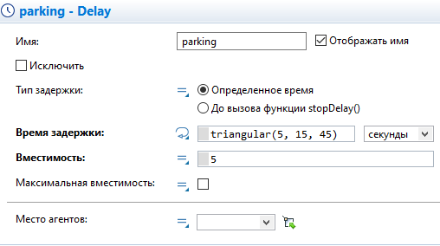
Теперь соединяем нижний выходной порт блока carMoveToParking с входным портом блока carMoveToE.
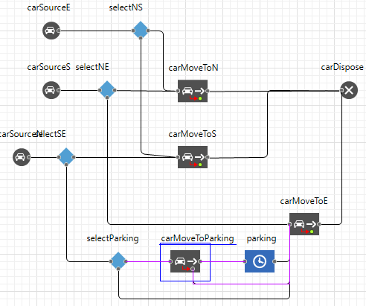
Запускаем модель и убеждаемся, что модель работает без ошибок.
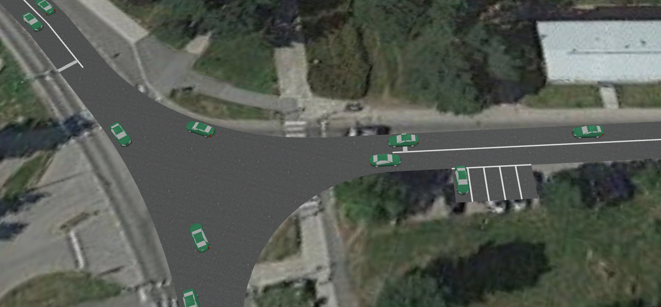
Шаг 5. Моделирование движения автобусов. Создание нового типа автомобиля Bus с заданной анимацией автобуса. Рисование автобусной остановки на обочине дороги Tapiolavagen и изменение диаграммы процесса для моделирования движения автобусов на север по Tapiolavagen и их заезда на автобусную остановку.
Добавляем еще один блок Библиотеки дорожного движения CarSource. Этот блок будет моделировать появление автобусов. Называем блок busSource и соединяем его с блоком carMoveToN.
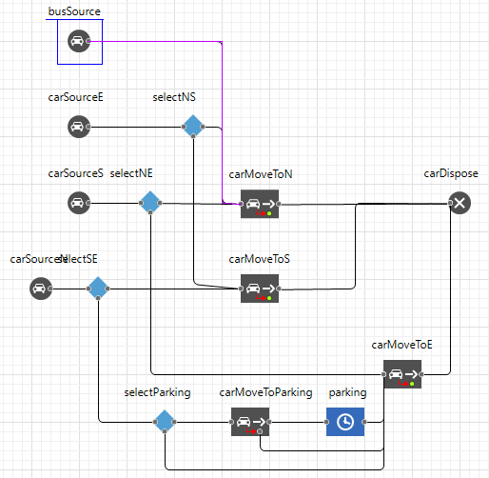
В свойствах блока задаем Интенсивность появления равной 20 в час. В свойстве Дорога выбираем имя дороги roadSouth. Раскрываем секцию свойств Автомобиль и в поле Длина задаем длину создаваемого автобуса: 10 метров. В поле Начальная скорость вводим 40 км/ч.
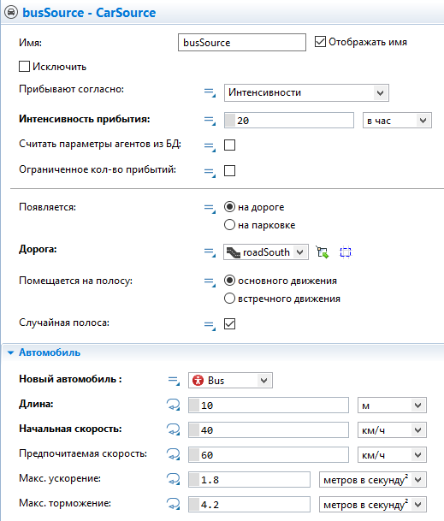
Теперь создаем еще один тип агента - автобус. Раскрываем секцию свойств Автомобиль и щелкаем по ссылке создать новый тип. В открывшемся окне вводим в поле Имя нового типа Bus и нажимаем Далее.
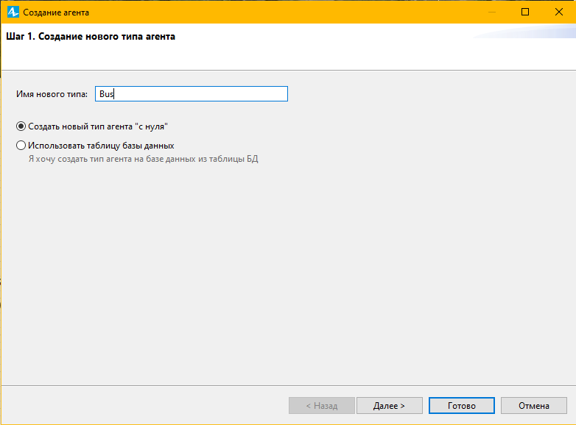
Оставляем выбранной опцию 3D и выбираем в списке ниже фигуру анимации Автобус 1. Щелкаем по кнопке Готово.
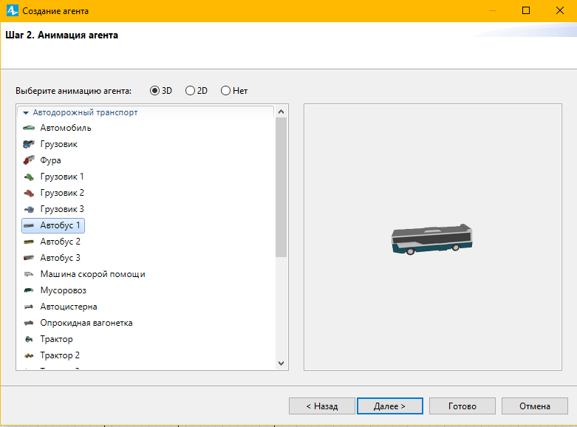
Запускаем модель и видим, как иногда на дороге появляется автобус.
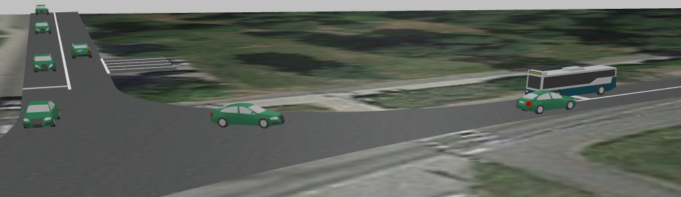
Теперь перетаскиваем элемент Автобусная остановка из секции Разметка пространства палитры Библиотека дорожного движения на графическую диаграмму.
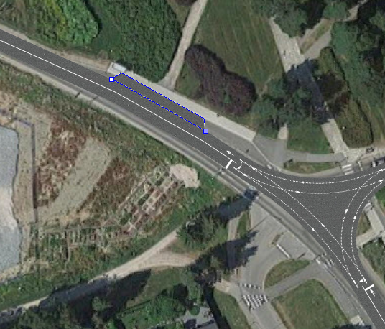
Добавляем еще один блок CarMoveTo (в ветвь процесса, ведущую из блока busSource). Называем этот блок busMoveToStop. Он будет моделировать движение автобусов к остановке.
В свойствах блока busMoveToStop выбираем Цель движения: автобусная остановка и затем выбираем в поле Автобусная остановка имя созданной ранее остановки: busStop.
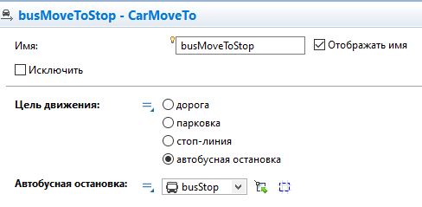
Теперь добавляем блок Библиотеки моделирования процессов Delay. Называем этот блок stop и соединяем его так. В свойствах задаем Время задержки: triangular(15, 30, 90) секунд.
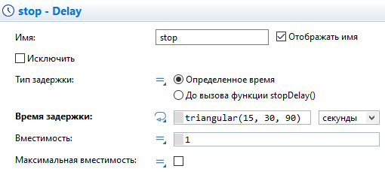
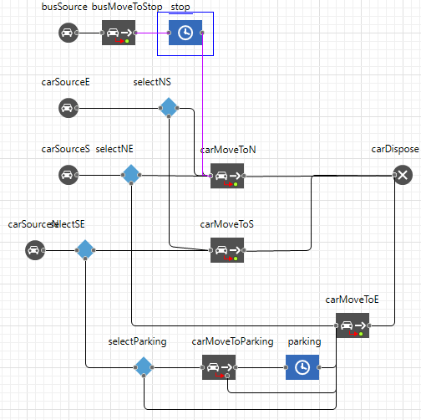
Запускаем модель и видим, что теперь автобусы заезжают на остановку.
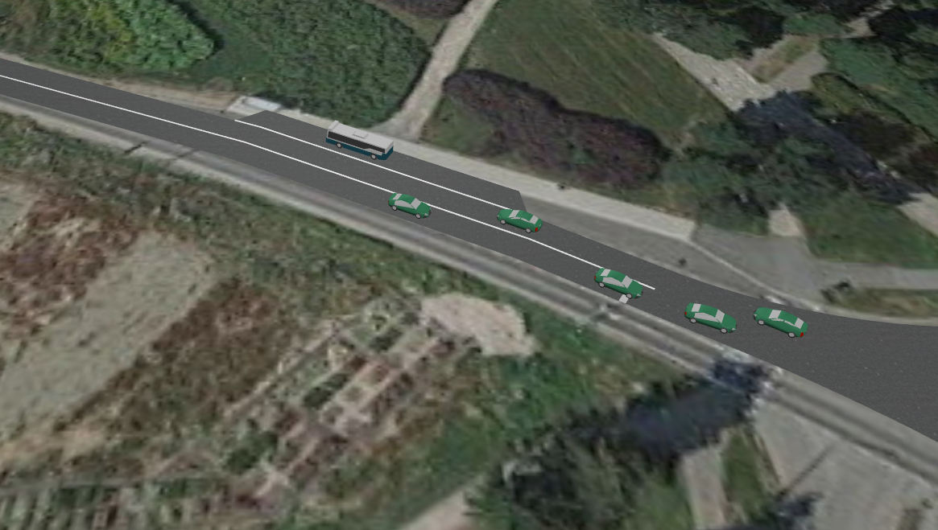
Шаг 6. Добавление светофоров для регулировки движения на перекрестке с помощью блока Traffic Light. Экспериментирование с различными режимами работы светофора для нахождения оптимальных длительностей красной и зеленой фазы светофора на перекрестке.

